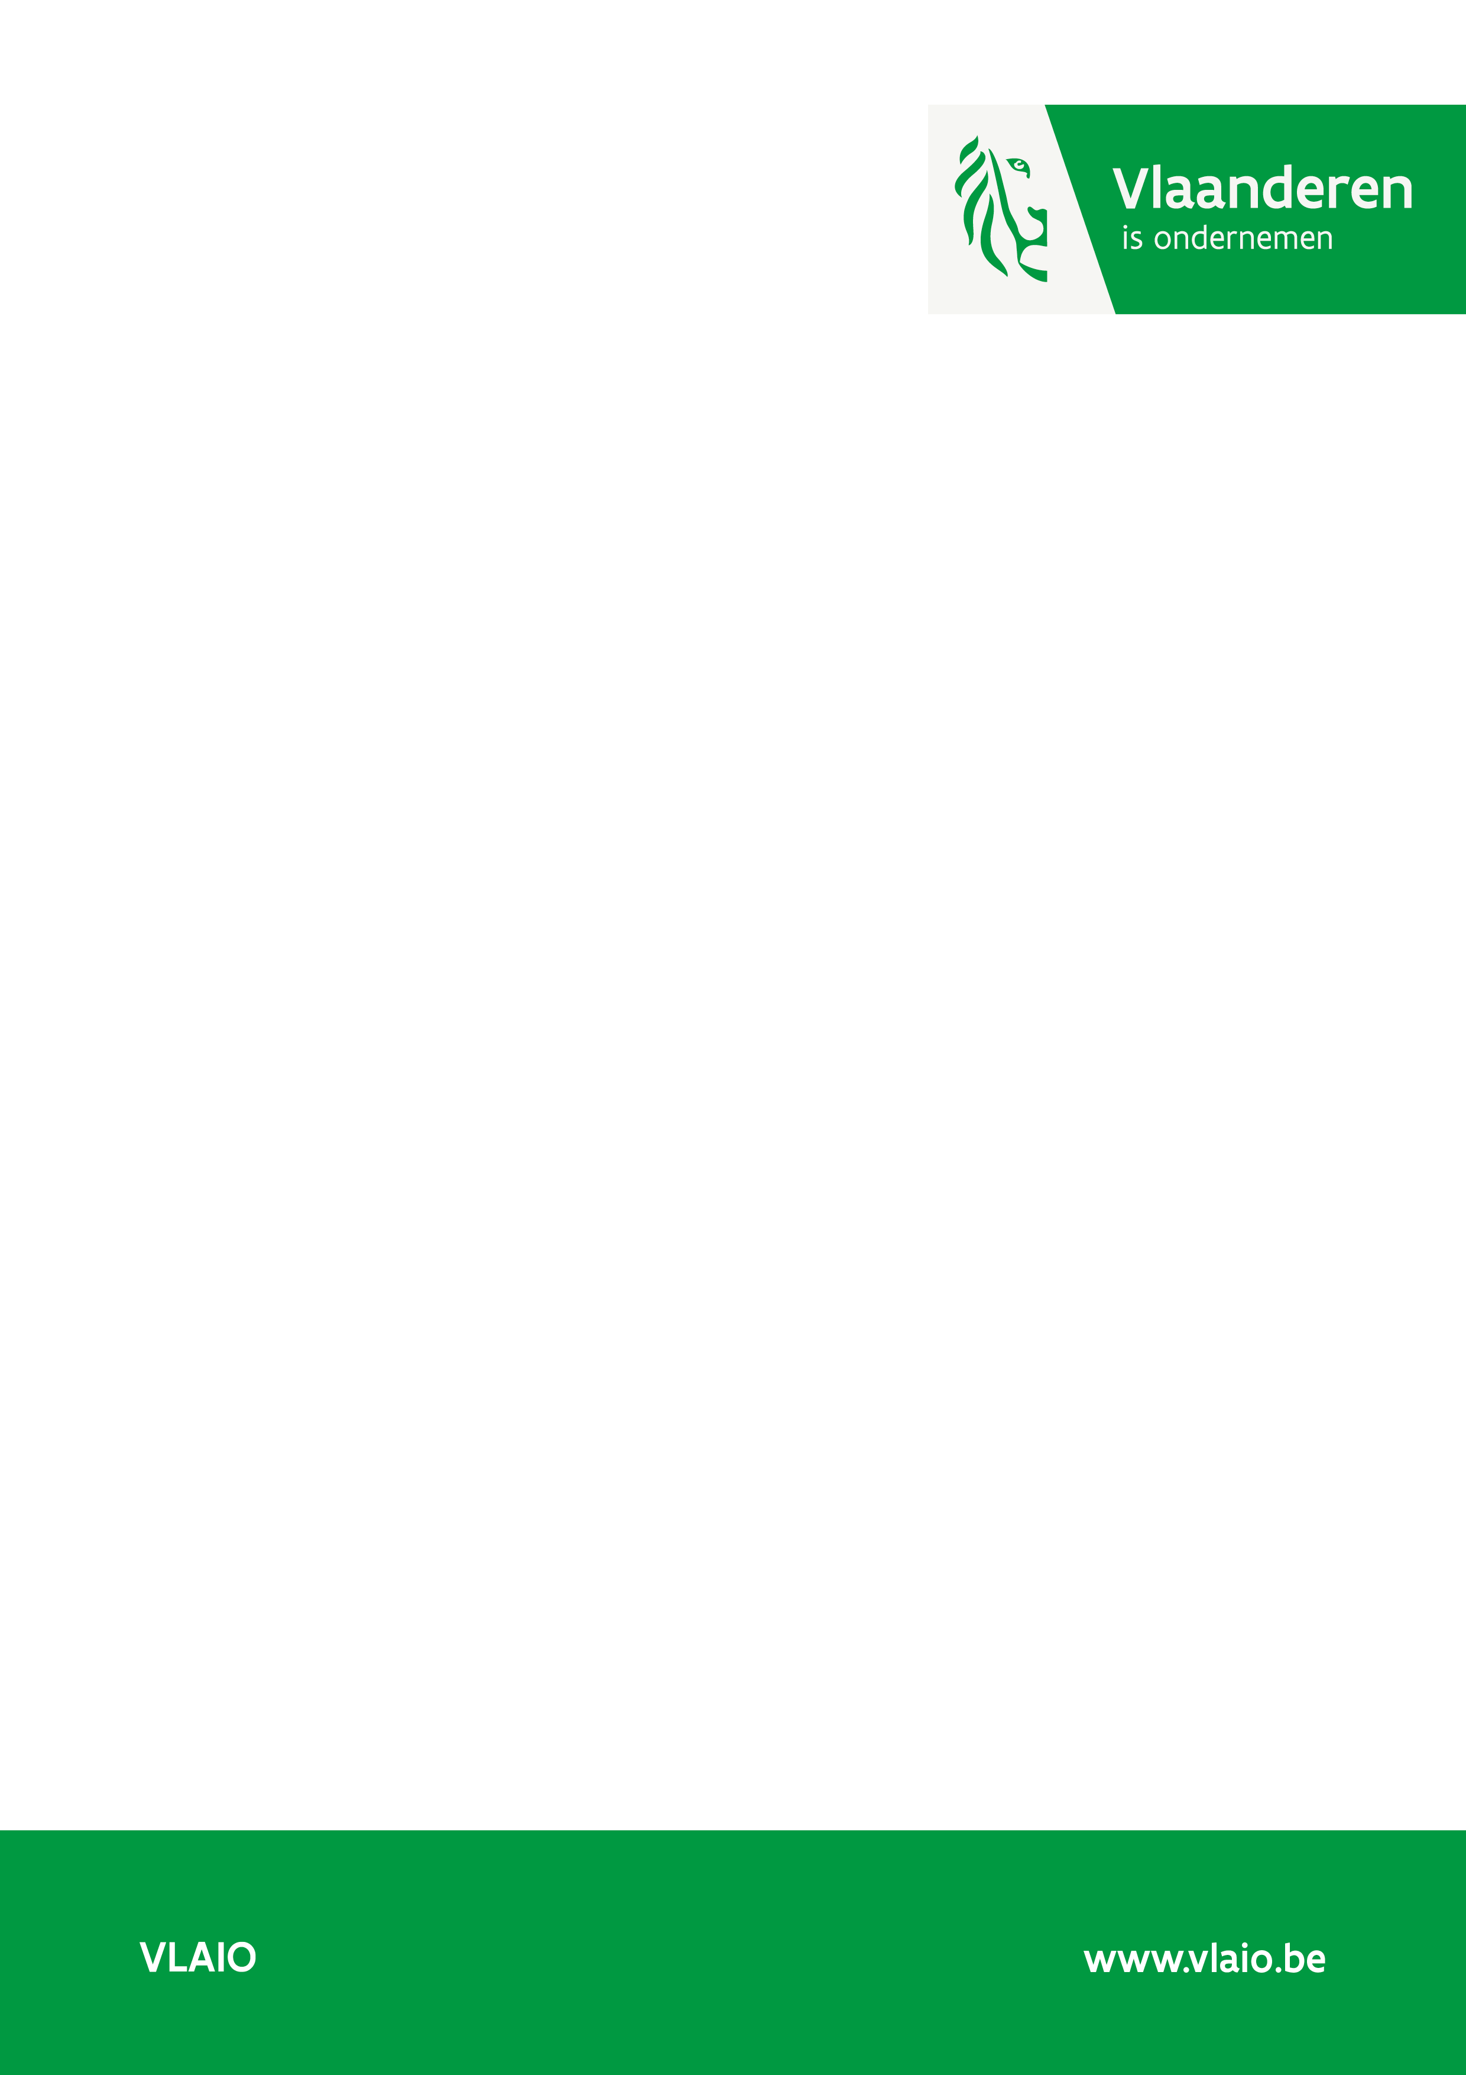

Aanvraagdocument innovatieve starterssteun

deel aandeelhouderschap

ter bepaling van de omvang en leeftijd van de starter

  - Versie geldig vanaf januari 2025

Inleiding
Innovatieve starterssteun kan enkel aangevraagd worden door starters die op het moment van indiening van de subsidieaanvraag bij VLAIO maximaal 2 jaar bestaan en onder de noemer ‘kleine onderneming’ vallen.
De grootte van je onderneming wordt bepaald door de regels van de Europese kmo-definitie. De leeftijd is deze van de oudste verbonden onderneming.
In geval je onderneming nog in oprichting is, geef je de geplande aandeelhouderstructuur.
Je zal dit document moeten opladen bij het indienen van de subsidieaanvraag. Je moet dit document niet ondertekenen. Bij het indienen van de subsidieaanvraag via het digitaal portaal onderteken je automatisch voor alle opgeladen documenten.

Blokdiagram aandeelhouderschap en participaties

Partnerondernemingen, verbonden ondernemingen en consolidatieregels
Voor de bepaling van jouw ondernemingsgrootte en leeftijd moet je niet alleen naar je eigen onderneming kijken, maar ook naar de ondernemingen in jouw aandeelhoudersstructuur. Daarom is het verplicht een blokdiagram op te maken naar onderstaand model.

Onderneming Z
Ondernemingsnummer:
Oprichtingsdatum:
Omzet=?
Balanstotaal=?
Personeel=?
Participatiegraad: x%

Peter Peeters (Aandeelhouder = natuurlijk persoon)
Participatiegraad: x%
Onderneming X (Aandeelhouder = rechtspersoon)
Ondernemingsnummer:
Oprichtingsdatum:
Omzet=?
Balanstotaal=?
Personeel=?
Participatiegraad: x%

Onderneming V Ondernemingsnummer:
Oprichtingsdatum:
Omzet=?
Balanstotaal=?
Personeel=?
Participatiegraad: x%

STARTER
Ondernemingsnummer:
Oprichtingsdatum:
Omzet=?
Balanstotaal=?
Personeel =?

Onderneming W Ondernemingsnummer:
Oprichtingsdatum:
Omzet=?
Balanstotaal=?
Personeel=?
Participatiegraad: x%

Enkel te vermelden indien >=25% participaties in andere ondernemingen
Enkel te vermelden indien >50% participaties in andere ondernemingen
Alle aandeelhouders vermelden, ongeacht hun participatiegraad

Onderneming Y
Ondernemingsnummer:
Oprichtingsdatum:
Omzet=?
Balanstotaal=?
Personeel=?
Participatiegraad: x%

Volgende natuurlijke personen handelen in gemeenschappelijk overleg (zie uitleg op volgende pagina):

Hieronder vind je een stappenplan om het blokdiagram in te vullen. In het stappenplan werken we met de term ‘onderneming(en)’. Deze term mag je breed interpreteren, dus inclusief organisaties zoals een "vzw" of ‘publiekrechtelijke organisatie’.
Hieronder staan de stappen beschreven voor moeder-, dochter- en zusterondernemingen in een dichte ‘kring’ rond de aanvragende onderneming. Mochten er zich ondernemingen in een volgende laag(en) bevinden moet je het blokdiagram daar waar nodig uitbreiden.
- Start met het groene blok (= starter).

- Ga naar het blauwe blok (= dochteronderneming(en) Y).
Maak een blauwe blok aan voor alle dochterondernemingen waarin de aanvragende onderneming minstens 25% van het kapitaal of de stemrechten bezit. Vermeld in het blauwe blok hoeveel procent van de aandelen in handen zijn van de aanvragende onderneming.
Herhaal deze stap voor iedere volgende laag van dochterondernemingen.

- Ga naar de roze blokken ( = aandeelhouders van de aanvragende onderneming).
Geef de naam van alle aandeelhouders, ongeacht de participatiegraad. Vermeld in het roze blok hoeveel procent van de aandelen in handen zijn van de aanvragende onderneming.

- Ga naar het zwarte blok (= moederondernemingen)
Geef voor elke rechtspersoon, die een participatie van 25% of meer heeft in de aanvragende onderneming A, alle andere bovenliggende participaties van 25% of meer (= moederondernemingen) tot je aan het niveau van natuurlijke personen komt. Creëer hiervoor telkens een nieuwe zwarte blok en vermeld daarin telkens de participatiegraad in de onderliggende onderneming.

- Ga naar de oranje blok(ken) (= overige participaties van de aandeelhouders van de aanvragende onderneming; m.a.w. de zusterondernemingen V en W van de aanvragende onderneming)
Geef voor alle 25% of meer participaties van de aandeelhouder(s)-rechtspersonen de naam van de onderneming en vermeld de participatiegraad van de bovenliggende onderneming in deze onderneming.
Geef voor alle meer dan 50% participaties van de aandeelhouder(s)-natuurlijke personen de naam van de onderneming en vermeld de participatiegraad van de aandeelhouder in deze onderneming.

Geef onderaan het blokdiagram aan of de natuurlijke personen al dan niet in gemeenschappelijk overleg handelen. Dit geldt bijvoorbeeld voor echtgenoten, bloedverwanten tot en met de tweede graad (ouders, kinderen, grootouders, kleinkinderen, broers en zussen) en bij samenwoning. Ook wanneer natuurlijke personen samen aandeelhouder zijn in een andere vennootschap hoor je de desbetreffende vennootschap(pen) hier te vermelden en op te nemen in het blokdiagram. Een in gemeenschappelijk overleg handelende groep van natuurlijke personen wordt als 1 natuurlijk persoon geteld.

Blokdiagram vertalen naar groottebepaling en leeftijd starter

Zelfcheck kleine onderneming (KO)
De grootte van jouw bedrijf wordt bepaald door 3 parameters: omzet, balanstotaal en personeel.

 | omzet | balanstotaal | personeel
Criteria KO | ≤ 10 mio euro | ≤ 10 mio euro | < 50 VTE

Om deel te kunnen nemen aan ISS moet jouw onderneming een kleine onderneming zijn. Aan het personeelscriterium moet steeds worden voldaan. Voor het omzet- en balanstotaal criterium mag de meest gunstige drempel worden gebruikt.
Deze bedragen zijn gebaseerd op jouw cijfers, maar mogelijk ook op die van bedrijven uit jouw blokdiagram. Welke entiteiten je in rekening moet brengen en hoeveel procent van hun omzet, balanstotaal en personeelsbestand je moet optellen wordt bepaald door de Europese kmo-definitie.
De uitgebreide consolidatieregels zijn terug te vinden in de Gebruikersgids van de Europese Commissie. De belangrijkste consolidatieregel uit deze gids stelt:
Verbonden ondernemingen zijn ondernemingen waartussen een deelnemingsrelatie – direct of via een andere onderneming – bestaat van meer dan 50% van het kapitaal of de stemrechten.
De cijfers van verbonden ondernemingen moeten 100% verrekend worden.
Partnerondernemingen zijn ondernemingen waartussen een deelnemingsrelatie – direct of samen met een of meer verbonden vennootschappen – bestaat van 25% tot en met 50% van het kapitaal of de stemrechten.
De cijfers van partnerondernemingen moeten verrekend worden volgens de deelnemingsrelatie.
Uitzonderingen:
Sommige aandeelhouders moet je bij een participatie van 25% tot 50% niet meetellen als partneronderneming. Voor volgende type aandeelhouders geldt dit gunstregime:
- Openbare participatiemaatschappijen, durfkapitaalmaatschappijen
- Universiteiten of onderzoekscentra zonder winstoogmerk m.i.v. hun spin-off fondsen
- Institutionele investeerders, inclusief regionale ontwikkelingsfondsen
- Autonome lokale overheden met een jaarlijkse begroting van minder dan 10 miljoen euro en met minder dan 5.000 inwoners
- Business Angel met een inbreng kleiner dan 1,25 miljoen euro.

Indien je van mening bent dat één van je aandeelhouders onder dit gunstregime valt, benoem deze aandeelhouders dan, geef de gunstcategorie weer en leg uit waarom je van mening bent dat dit zo is.

Zelfcheck leeftijd van de starter
Voor innovatieve starterssteun dient je onderneming op het moment van indiening van de subsidieaanvraag jonger dan of net 2 jaar oud te zijn.
Voor innovatieve starterssteun wordt de leeftijd bepaald door de oudste verbonden onderneming. Ook eenmanszaken gelden als ondernemingen.
Gelieve in het blokdiagram, voor elke rechtspersoon en eenmanszaak, de oprichtingsdatum te vermelden.

Verklaringen aangeleverde ondernemingsinformatie
Bij het indienen van dit document onderschrijf je volgende verklaringen:
Ik verklaar dat mijn onderneming op het moment van indiening van de subsidieaanvraag maximaal 2 jaar oud (of in oprichting) is.
Ik verklaar dat mijn onderneming op het moment van indiening van de subsidieaanvraag of bij latere oprichting een ko (kleine onderneming) is.
Ik verklaar dat het zeggenschap in alle ondernemingen in het blokdiagram <wel/niet> (schrappen wat niet past) in overeenstemming is met de opgegeven participatiegraad.” (gelieve in voorkomend geval te preciseren voor welke ondernemingen het zeggenschap afwijkt van de participatiegraad).

